

**“Corporación Educacional Gloria Méndez Briones”**

**“Educando con amor para formar grandes personas”**

**ASIGNATURA: Historia NIVEL: Octavo Básico**

**ACTIVIDAD N°: 8 PROFESOR/A: Sandra Flores**

**Objetivo de la actividad**: Analizar los factores que explican la llegada de los españoles a América y comprender cómo el cambio de mentalidad de la Edad Moderna se reflejó en los viajes de exploración.

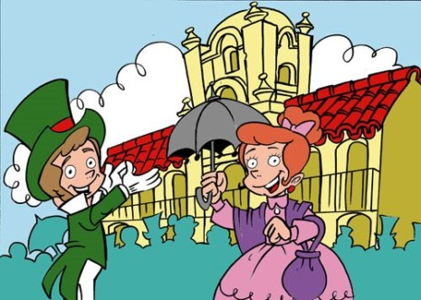

**Hola amigos, hoy iniciaremos un nuevo tema relacionado con el periodo colonial en América. Prepárate para la introducción.**

**¿LOS AMERICANOS PUEDEN DEFINIRSE COMO**

**UNA SOCIEDAD MESTIZA?**

El surgimiento de los Estados modernos en Europa significó, entre otros hechos, la consolidación de los reinos de Portugal y Castilla y Aragón. Estos Estados comenzaron a competir por la búsqueda de rutas comerciales que les permitieran obtener mayores ganancias, pues debido a su localización geográfica, los caminos tradicionales encarecían el valor de los productos importados, especialmente los de Oriente. Ambos Estados iniciaron proyectos con el objetivo de conseguir especias, como la pimienta, metales y telas preciosas, además de expandir, en el caso de los españoles, la fe católica.

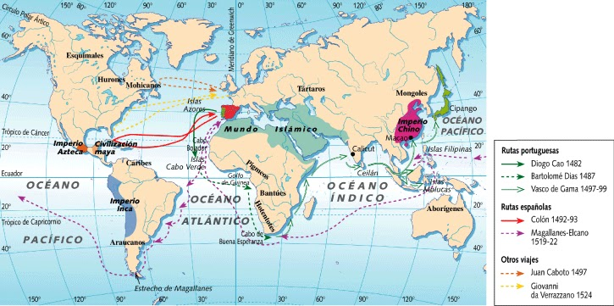

En este contexto se produjo el viaje de Cristóbal Colón que permitió a los europeos llegar a América, continente que fue llamado Nuevo Mundo. Se trató de un mundo que entregó a los europeos riquezas, mano de obra y territorios.

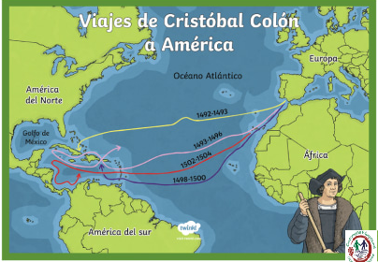

Tras la llegada de Colón, ocurrieron sucesivos viajes hacia América. La Corona española no contaba con los recursos para financiar las expediciones, por lo que estas fueron impulsadas, en gran parte, como empresas privadas. El capitán y la Corona firmaban las capitulaciones, donde el primero se comprometía a reunir una hueste, conseguir financiamiento, explorar los territorios desconocidos, incorporarlos al Imperio español y evangelizar a la población; mientras que la Corona concedía al capitán parte de las tierras adquiridas y la gobernación del territorio conquistado.

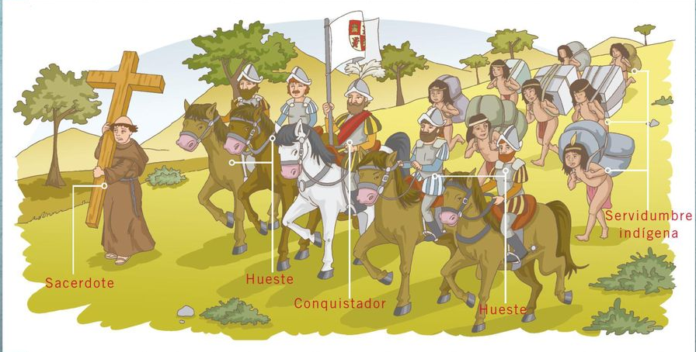

A la llegada de los europeos, en América existían sociedades con un complejo grado de organización social y política. Entre ellas destacan las sociedades azteca e inca, que formaban grandes imperios con ciudades capitales en Tenochtitlán y Cusco, respectivamente.

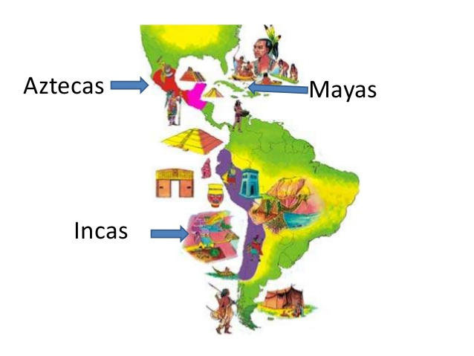

Tras la consolidación de la conquista, el sistema de dominación español se extendió más allá del ámbito político y económico, y abarcó también aspectos de orden social y cultural. La sociedad hispanoamericana se estructuró sobre la base de una amplia diversidad que surgió de los pueblos prehispánicos de América y su relación con los aportes de españoles y africanos. A pesar de que en muchos momentos esta relación fue compleja y violenta, también hubo espacios de convivencia, dependencia e intercambio de tradiciones, costumbres y creencias.

Durante los siglos coloniales, en la América española se articuló una sociedad de castas determinadas por la etnia. La sociedad era jerárquica es decir, la posición social de cada individuo dependía del color de la piel y el origen étnico. Se trató de una estructura rígida que proporcionaba escasas posibilidades de surgir o moverse al interior de ella y que dio paso a la creación de numerosas denominaciones para referirse a los distintos grupos sociales: peninsulares, mestizos, castizos, moriscos, mulatos, cholos y zambos son algunos ejemplos de ello.

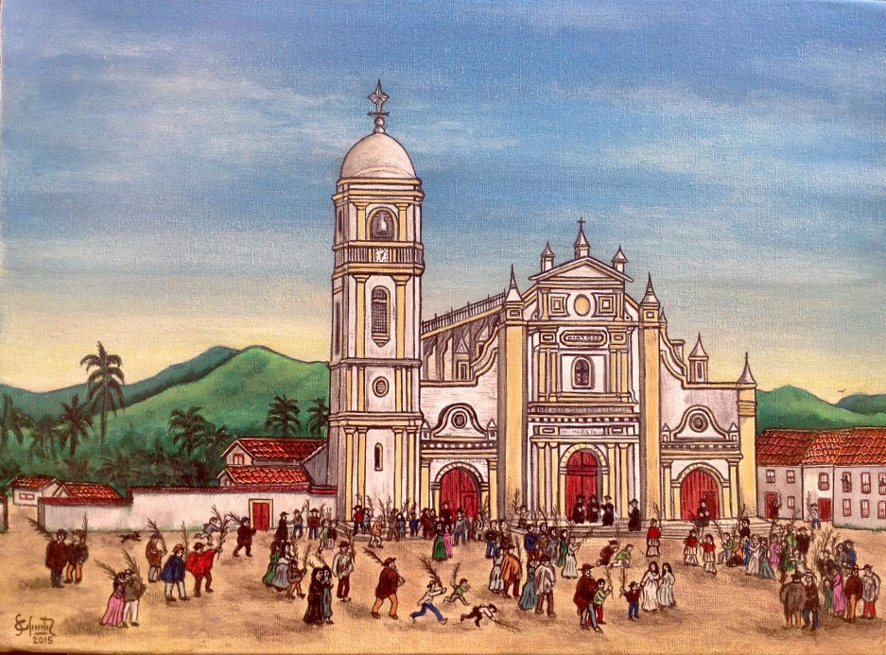

**ACTIVIDADES**

**Instrucciones:**

Una vez leído cada documento presentado realiza las siguientes actividades en tu cuaderno.

**I.- ALTERNATIVAS**

1. ¿Qué **importancia** tuvo **América** para el **comercio español**?

A. Abasteció de manufacturas.

B. Disminuyó el comercio.

C. Aumentó la piratería.

D. Abrió nuevos mercados para Europa.

2. ¿Cuál fue una de las **consecuencias políticas** más trascendentes de la **expansión europea** de los siglos **XV a XVII**?

A. La extensión del dominio europeo al resto del mundo.

B. El nacimiento del sistema económico capitalista.

C. El descubrimiento del continente asiático y del americano.

D. Un gran desarrollo industrial en España y Portugal.

3. Lee el texto:

|  |  |
| --- | --- |
| “Decid, ¿con qué derecho y con qué justicia tenéis en tan cruel y horrible servidumbre aquestos indios? ¿Con qué autoridad habéis hecho tan detestables guerras a estas gentes que estaban en sus tierras mansas y pacíficas, donde tan infinitas dellas, con muertes y estragos nunca oídos, habéis consumido? ¿Cómo los tenéis tan opresos y fatigados, sin dalles de comer ni curallos en sus enfermedades, que de los excesivos trabajos que les dais incurren y se os mueren, y por mejor decir los matáis, por sacar y adquirir oro cada día?”  Antonio de Montesino, en De Las Casas, B. (1561).  *Historia de las Indias*. | De acuerdo con el **texto**, ¿**qué se puede inferir sobre el trato que recibieron los pueblos originarios por parte de los conquistadores españoles?**  A. Se les daban cuidados básicos para que pudieran cumplir con las largas jornadas de trabajo.  B. Se les maltrataba e imponían largas jornadas de trabajo por la falta de recursos para sustentar a la población del continente.  C. Se les entregaba comida y otros recursos para que ellos mismos pudieran cuidarse entre sí.  D. Se les maltrataba, sin descanso, sin cuidados, tratándoles como si no fueran seres humanos. |

4. ¿Qué c**onsecuencia** de la **conquista en América** se evidencia en la imagen?

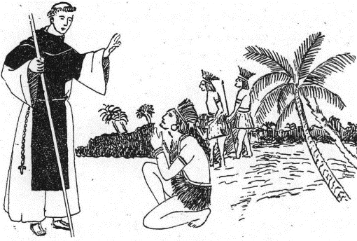A. Esclavitud.

B. Encomienda.

C. Evangelización.

D. Crisis demográfica

5. Lee el texto:

“Carlos V (1517-1519) llegó a la conclusión que los indígenas no estaban bajo obligación alguna de servir a particulares y afirmó la capacidad de los nativos para recibir la Fe católica y obtener un estándar razonable de organización política”.

Góngora, Mario. (1998). *Estudios sobre la historia colonial de Hispanoamérica. Santiago: Universitaria.*

¿Qué **consecuencias** tuvo para los **españoles** la **posición** adoptada por **Carlos V**?

A. Generó una inestabilidad política en las colonias.

B. Se implementó un proceso de esclavitud indígena.

C. Se estableció la obligación evangelizadora de los españoles respecto de los indígenas.

D. Evitó la catástrofe demográfica de las grandes civilizaciones indígenas de América.

6. ¿Qué **relación** existe **entre los avances tecnológicos**, como el astrolabio y las carabelas, y los **viajes europeos** de **exploración** realizados a fines del siglo XV?

A. Permitieron conectar territorios, como España con Portugal.

B. Permitieron la navegación a larga distancia y con rumbo fijo.

C. Permitieron la navegación por ríos dentro del continente europeo.

D. Permitieron desarrollar el comercio entre las distintas naciones europeas.

7. Lee el texto y responde:

“Los europeos, durante el siglo XV buscaron nuevas rutas de navegación para obtener algunos de los productos más requeridos en la época, como fueron los perfumes, telas, joyas y especias. Estas últimas eran condimentos, como el clavo de olor, la pimienta y el azafrán, que resultaban particularmente útiles, ya que conservaban por mayor tiempo los

alimentos y atenuaban su sabor y olor cuando estos se encontraban en proceso de descomposición”.

¿En qué **continente** se **encontraban** estos **productos** **buscados** por los **europeos**?

A. Asia

B. Europa

C. África

D. América

8. Observa la imagen y responde: ¿Qué **afirmación** se puede hacer **acerca** de la **Conquista** a partir de la **imagen**?

A. Los pueblos indígenas carecían de tecnología.

B. Los pueblos indígenas resistieron a los invasores.

C. La conquista resultó fácil en todo el territorio americano.

D. La labor de evangelización logró mantener un clima de paz.

*Historia de Haití*, Theodor de Bry, 1594.

9. Lee el poema y responde:

Los carniceros desolaron las islas.

Guanahaní fue la primera

en esta historia de martirios.

Los hijos de la arcilla vieron rota

su sonrisa, golpeada

su frágil estatura de venados,

y aún en la muerte no entendían.

Fueron amarrados y heridos,

fueron quemados y abrasados,

fueron mordidos y enterrados.

Neruda, P. (1950). Canto General, III.

¿A qué **actor social** de la **Conquista** **atribuye Neruda** la **responsabilidad** de los hechos narrados?

A. A los conquistadores españoles.

B. A las órdenes religiosas.

C. A los esclavos africanos.

D. A los aztecas.

10.- Los **europeos** **de principios del siglo XV** **conocían solo una parte del mundo**. Los **sectores** se **reducían** a:

A. Europa

B. Europa y algunos sectores de Asia.

C. Europa, algunos sectores de Asia y África.

D. Europa, Asia, África y el sur de América.

**II.- Respuesta breve**

1.- Observa la imagen y luego responde

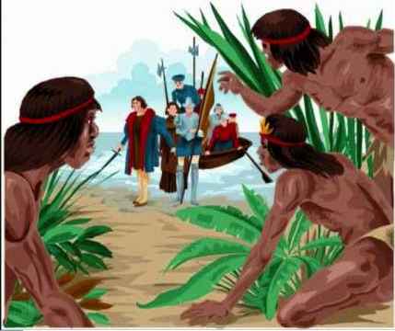

1. ¿Con qué hecho histórico relacionas la ilustración?, ¿qué elementos representados te permiten establecer esta relación?
2. ¿Qué crees que piensan las personas que observan el mar?, ¿y los que vienen en los barcos?, ¿cómo pudo ser el encuentro entre ellos?

2.- De acuerdo a la situación europea del siglo XV, ¿qué habrá motivado a españoles y portugueses a explorar nuevas rutas marítimas?

3.- ¿Por qué la visión en torno a lo que ocurrió tras la llegada de los españoles a América generará debate?, ¿qué diferencias existen entre hablar de enfrentamiento, encuentro o descubrimiento?

4.- Lee las siguientes fuentes y luego contesta las preguntas a y b.

|  |
| --- |
| **CONDICIONES BÉLICAS**  “Los españoles, como la mayoría de los europeos, eran más violentos que el promedio de los pueblos que conquistaron. En las poblaciones navales, todos, o caso todos manejaban armas y tenían experiencia en la guerra como un hecho cotidiano anterior a la conquista.  Asimismo. La permanente conflictividad con el moro obligaba al estado ibérico a mantenerse afilad, en una constante superación tecnológica ofensiva y defensiva. Él indio, en cambio, apenas reproducía rencillas fronterizas menores, siempre con las mimas armas artesanales.  Por parte del indio, quizás las flechas envenenadas hayan sido el único recurso con un efecto desconcertante.  Sánchez (2009).Historia de la conquista de America.Madrid,Españ:Nowtilus |

|  |
| --- |
| **NUEVAS ENFERMEDADES EN AMÉRICA**  Los europeos traían consigo, (…) la viruela y el tétanos, varias enfermedades pulmonares, intestinales y venéreas, el tracoma, el tifus, la lepra, la fiebre amarilla, las caries que pudrían las bocas. La viruela fue la primera en aparecer. ¿No sería un castigo sobrenatural aquella epidemia desconocida y repugnante que encendía la fiebre y descomponía las carnes? <Ya se fueron a meter en Tlaxcala. Entonces se difundió la epidemia: tos, granos ardientes, que queman>dice un testimonio indígena, y otro:<A muchos dio muerte la pegajosa, apelmazada, dura enfermedad de grano>Los indios morían como moscas; y sus organismos no oponían defensas ante las enfermedades ante las enfermedades nuevas  Galeano,E (2008).Las venas abiertas de America Latina.Madrid, España:Siglo XXI |

1. Según las fuentes, ¿Qué factores explican la imposición de los europeos sobre los indígenas? Explícalo con tus palabras.
2. ¿Qué consecuencias produjeron los elementos mencionados para la población americana?

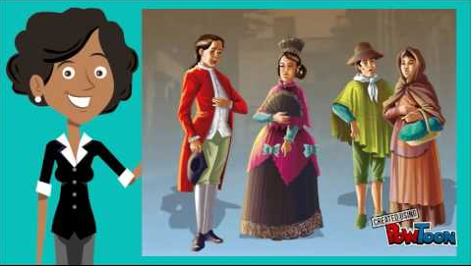

**Buenos estudiantes seguiremos en la próxima guía sobre la Colonia en Chile y América.**

**¡Hasta pronto!**

|  |
| --- |
| **IMPORTANTE:**  Estimados estudiantes dudas y consultas al correo: [sandra.flores@cegmb.cl](mailto:sandra.flores@cegmb.cl). Además solicito enviar una foto de las actividades alternativa números 1, 3, 5,7 y 9; respuesta breve número 3 y 4 desarrolladas en el cuaderno. Gracias. |